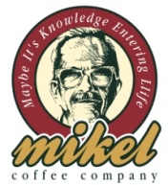
THE FIRST COFFEE COMPANY

Η εταιρία καταστημάτων καφεστίασης ‘’MIKEL’’
προκειμένου να στελεχώσει το κατάστημά της
στον Κολωνό Αττικής, ζητά άτομα
για το πόστο του delivery, ηλικίας 20- 35 ετών.
Αποστολή βιογραφικών (με επισυναπτόμενη
φωτογραφία) στο hr.ath@georgiaff.gr
Τηλ. 210 2517 255, 210 2514 649

